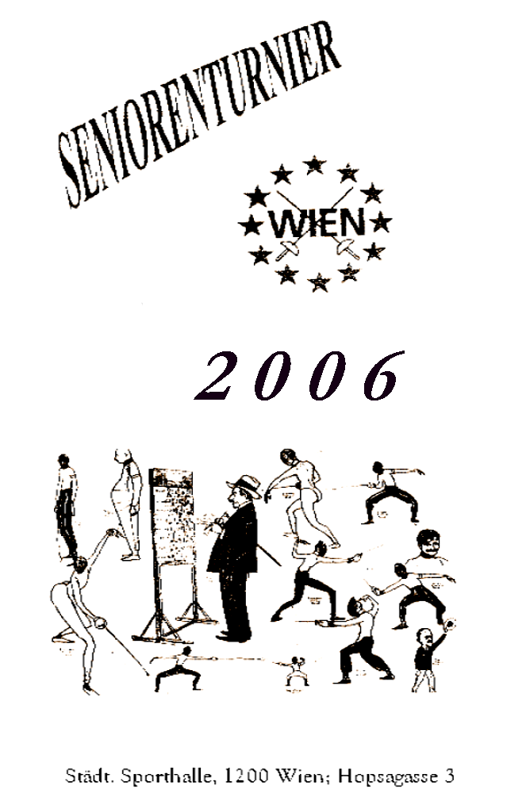

O T T O S O K O P P - G e d ä c h t n i s t u r n i e r

INTERNATIONALES SENIORENTURNIER, 6 Waffen – WIEN

Ort: Sporthalle der Stadt Wien, Wien 20, Hopsagasse 3

Zeit: Samstag, 30.09.2006: 14:00 Uhr Herrendegen SK, AK I-IV
14:00 Uhr Damendegen SK, AK I-IV

Sonntag, 1.10.2006: 09:00 Uhr Herrenflorett SK, AK I-IV
09:00 Uhr Damenflorett SK, AK I-IV
14:00 Uhr Herrensäbel SK, AK I-IV
14:00 Uhr Damensäbel SK, AK I-IV

Modus: Je nach Teilnehmerzahlen fechten Sonderklasse und AK I gemeinsam in einer
Gruppe A und die Fechter der AK II, III und IV fechten gemeinsam in einer
Gruppe B.
Die Gruppensieger erhalten je einen Pokal und zusätzlich gibt es eine eigene
Wertung in jeder Altersklasse (Plaketten).
Bei einer geringen Teilnehmerzahl in einem Bewerb fechten alle Altersklassen
und eventuell auch Damen und Herren gemeinsam.

Einteilung der Altersklassen Jahrgänge

SK = 30-39 Jahre SK: 1976-1967
AK I = 40-49 Jahre AK I: 1966-1957
AK II = 50-59 Jahre AK II: 1956-1947
AK III = 60-69 Jahre AK III: 1946-1937
AK IV = 70 Jahre und älter AK IV: 1936 und früher

Organisation: Wiener Landesfechtverband

Turnierleitung: Reg.Rat Hannes Hradez, DI(FH) Thomas Tanzmeister, Claudia Chromec

Nennung (mit Jahrgang) an: DI(FH) Thomas Tanzmeister
Vivaldigasse 2/17/20
1100 Wien
Tel.: +4369918585056
e-mail: tanzi@chello.at

Nennschluss: 27.09.2006 einlangend!

Nenngeld: € 12,-/10,-/8,- für alle TeilnehmerInnen; gestaffeltes Nenngeld bei
Mehrfachstart (Aufgrund kleiner StarterInnenzahlen und relativ hoher
Veranstaltungskosten können ausländische TeilnehmerInnen leider nicht vom
Nenngeld befreit werden)
Bei Nachnennungen erhöhtes Startgeld: €14,- / 12,- / 10,-

Kampfleitung: Ab Nennung von 3 StarternInnen eines Vereins ist ein(e) versierte(r)
KampfrichterIn zu stellen
.

Durchführung: Nach den Regeln der FIE. Änderungen vorbehalten.

Haftung: Das Antreten der FechterInnen erfolgt auf eigene Gefahr, der Veranstalter
bzw. Organisator übernimmt für Unfälle und sonstige Schäden keine
Haftung.

Quartier: Unter http://www.wien.info zu finden

Das Betreten der Sporthalle ist ausnahmslos nur mit Sportschuhen mit heller Sohle gestattet – dies gilt auch für Funktionäre und KampfleiterInnen!!!

Änderungen vorbehalten!

